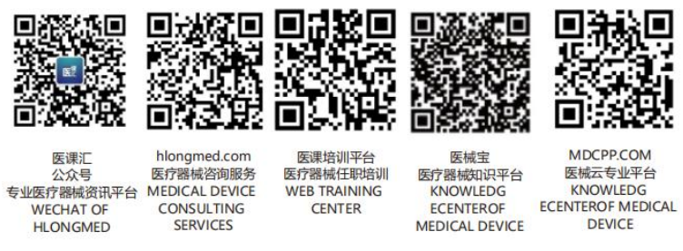编号：
姓 名 |  |  | 出生日期 |  |  |  |  | 所在部门
性 别 |  |  | 入职日期 |  |  |  |  | 岗位/工种
转岗记录 | 原部门/岗位 |  | 工作期间 |  |  | 现部门/岗位 |  | 转岗日期 |  | 备注
培  训  考  核  评  审  记  录 | 培训内容 |  | 培训  日期 |  | 培训  地点 | 考核方式 | 考核成绩 | 考核判定 | 评定人签 名 | 记录日期
培  训  考  核  评  审  记  录 | 企业文化培训 |  |  |  | 培训室 | 提问 | 95 | 合格
培  训  考  核  评  审  记  录 | 质量方针和质量目标 |  |  |  | 培训室 | 提问 | 100 | 合格
培  训  考  核  评  审  记  录 | 质量部岗位职责和任职要求 |  |  |  | 培训室 | 提问 | 96 | 合格

